2014-2015学年度第二学期
高三年级化学科段考试题
注意事项：
1、本卷分第Ⅰ卷和第Ⅱ卷两部分，请将答案写在答题卷上。
2、本卷满分100分，考试时间90分钟。
3、可能用到的相对原子质量：H—1 C—12 N—14 O—16 Cl—35.5 S—32
Cu—64 B—10.8
第Ⅰ卷（选择题，共36分）
一、选择题：本题包括6小题，每小题2分，共计12分。每小题只有一个选项符合题意。
1．下列反应中生成物总能量高于反应物总能量的是
A．Na₂O₂放入水中 B．电解饱和食盐水
C．甲烷的燃烧 D．盐酸滴定氢氧化钠溶液
2．下列有关说法中正确的是
A．CO₂或SO₂都会导致酸雨的形成
B．苯与溴水在铁催化下可发生取代反应
C．生铁中含有碳，抗腐蚀能力比纯铁弱
D．电解水生成H₂ 和O₂的实验中，可加入少量盐酸增强导电性
3．下列物质的化学用语表达正确的是
A．F－的结构示意图： 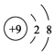 B．蓝矾的化学式：FeSO₄·7H₂O
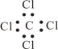
C．四氯化碳的电子式： D．核内含有18个中子的氯原子：
4．已知甲苯的一氯代物有4种，则甲苯与氢气完全加成后产物的一氯代物的种类数是
A．2种 B．4种 C．5种 D．7种
5．下列各项关系中正确的是
A．原子半径：Al>Mg>F B．结合质子能力：OH－>CH₃COO－>Cl－
C．热稳定性：HF>H₂S>H₂O D．碱性：NaOH>KOH>Mg(OH)₂
6．利用下列装置（部分仪器已省略），能顺利完成对应实验的是
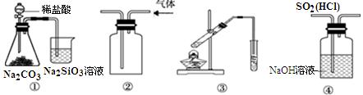
A．图①所示实验可比较氯、碳、硅三种元素的非金属性强弱
B．用图②所示实验装置排空气法收集CO₂气体
C．用图③装置制备少量乙酸乙酯
D．图④装置可以用来除去SO₂中的HCl
二、选择题：本题包括6小题，每小题4分，共计24分。每题有一个或两个选项符合题意。
7．室温下，下列各组离子一定能大量共存的是
A. 含有大量Fe³⁺的溶液中：Ca²⁺、Na⁺、Cl—、Al^{3＋}
B. 滴加甲基橙试剂显红色的溶液中：Na⁺、Fe²⁺、Cl—、NO₃—
C. 在c(H⁺)=10^{—13}mol·L⁻¹的溶液中：NO₃—、K⁺、AlO₂—、CO₃^{2—}
D. 在与铝反应能够产生氢气的溶液中：K⁺、Fe²⁺、Cl—、NH₄⁺
8．设N_{A}为阿伏加德罗常数的值，下列叙述正确的是
A．标准状况下，22.4L的CCl₄中含有的CCl₄分子数为N_{A}
B．常温常压下，22 g CO₂中所含的共用电子对数为2N_{A}
C．25℃时，pH=2的醋酸冲稀10倍后，溶液中H＋数目大于0.001 N_{A}
D．密闭容器中加入一定量的H₂和N₂，反应生成1mol NH₃时转移电子数小于3N_{A}
9．下列实验能够达到目的的是
A．用金属钠除去乙醇中混有的少量水
B．用湿润的蓝色石蕊试纸检验NH₃
C．用燃烧法鉴别乙醇、苯和四氯化碳
D．滴加数滴硫酸锌来加快铁与稀硫酸的反应
10．甲、乙两烧杯中分别装有相同体积、相同物质的量浓度的氨水和NaOH溶液，各加入10mL 0.1 mol·L⁻¹ AlCl₃溶液，两烧杯中都有沉淀生成。下列判断正确的是
A．甲中和乙中的沉淀可能一样多 B．甲中沉淀可能比乙中的多
C．甲中沉淀一定比乙中的少 D．甲中沉淀一定比乙中的多
11．对于反应A₂(g)＋2B₂ (g)Error: Reference source not found2AB₂(g)(正反应为放热反应)，下列各图所表示的变化符合勒夏特列原理的是
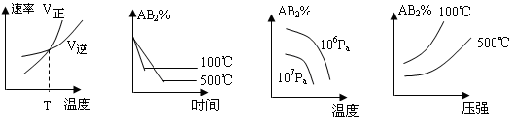
A B C D
12．氯化碘（ICl）的化学性质与氯气相似，下列有关叙述正确的是
A．ICl属于离子化合物，具有较强的氧化性
B．等物质的量的Cl₂与ICl可氧化等物质的量的SO₂
C．ICl与水反应不属于氧化还原反应
D．ICl与氢氧化钠溶液反应可生成NaI和NaClO

第Ⅱ卷（非选择题，共64分）
13．（10分）A、B、C、D四种短周期元素，原子序数依次增大；A和C能形成一种+1价阳离子Y；B元素的原子最外层电子数是次外层电子数的2倍；C、D在元素周期表中处于相邻的位置，它们的单质在常温下均为无色气体。试回答下列问题：
（1）D的元素名称为 。元素B位于周期表中第_______周期_______族。
（2）写出一种由A、B、C、D四种元素组成的常见无机化合物的化学式 ，其中所含的化学键类型为_______________________________________。
（3）写出Y水解的离子方程式_____________________________________。
（4）在25℃，101 kPa时，1 g A单质在O₂中充分燃烧，放出143 kJ的热量。则表示A单质燃烧热的热化学方程式为 。
14．（9分）氮及其化合物在工农业生产、生活中有着重要作用。
（1）实验室制氨气的化学方程式为 。
（2）氨水常作沉淀剂，25℃时，Ksp=4.0×10^{－38}，Ksp=1.1×10^{－33}，向浓度均为0.1 mol·L^{－1}的FeCl₃和AlCl₃混合溶液中加入氨水，首先生成的沉淀是 （填化学式）。
（3）若向氨水中加入稀硫酸至溶液的pH=7，此时c(NH₄⁺)= a mol/l，则c(SO₄^{2－})= 。
（4）氨气是一种富氢燃料，可以直接用于燃料电池，下图是供氨水式燃料电池工作原理：
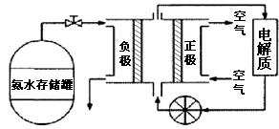
① 氨气燃料电池的电解质溶液最好选择 (填“酸性”、“碱性”或“中性”)溶液。
② 空气在进入电池装置前需要通过过滤器除去的气体是 。
③氨气燃料电池的反应是氨气与氧气生成一种常见的无毒气体和水，该电池正极的电极反应式是 。
15．（9分）一定条件下铁可以和CO₂发生反应：Fe(s)＋CO₂(g)FeO(s)＋CO(g)，已知该反应的平衡常数(K)与温度(T)的关系如图甲所示：
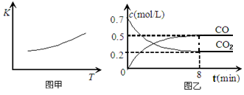
（1）该反应为 反应（填“吸热”或“放热”）。
（2）一定温度下，向某密闭容器中加入足量铁粉并充入一定量的CO₂气体，反应过程中CO₂气体和CO气体的浓度与时间的关系如图乙所示，8分钟内，CO的平均反应速率v(CO)＝ 。计算该反应的平衡常数K＝ 。
（3）下列措施中能使平衡时c(CO)／c(CO₂)增大的是 （填序号）。
A．升高温度 B．增大压强
C．充入一定量CO D．再加入一些铁粉
（4）铁的重要化合物高铁酸钠是一种饮用水消毒剂，具有氧化能力强、安全性好等优点。
①高铁酸钠生产方法之一是电解法，其原理为Fe＋2NaOH＋2H₂ONa₂FeO₄＋3H₂↑，
电解
则电解时阳极的电极反应式是 。
②高铁酸钠生产方法之二是在强碱性介质中用NaClO氧化Fe(OH)₃生成高铁酸钠、氯化钠和水，该反应的离子方程式为 。

16．（6分）由A和其他无机原料合成环状化合物E，其合成过程如下(水及其他无机产物均已省略)：
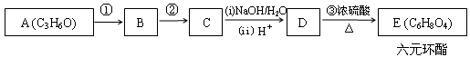
已知：RCH₂Cl RCH₂OH ，A分子中不含甲基,且能使溴水褪色。回答下列问题：
Δ
NaOH/H₂O
（1）写出结构简式：A__________________，D__________________。
（2）图中①的反应类型是_____________，②的反应类型是_____________。
（3）写出反应③的化学方程式：________________________________________。
17．(10分)为研究铜与浓硫酸的反应，某化学兴趣小组进行如下实验。
实验I：反应产物的定性探究
按如图装置(固定装置已略去)进行实验：
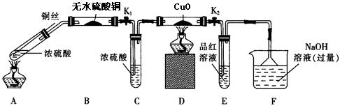
（1）F装置的烧杯中发生反应的离子方程式是 ；B装置中的现象是 。
（2）实验过程中，能证明浓硫酸中硫元素的氧化性强于氢元素的现象是 。
（3）实验结束时，撤去所有酒精灯之前必须完成的实验操作是 。
（4）实验结束后，证明A装置试管中所得产物中含有Cu²⁺的操作方法是 。
实验Ⅱ：反应产物的定量探究
（5）为测定硫酸铜的产率，将该反应所得溶液中和后配制成250.00 mL溶液，取该溶液25.00 mL加入足量KI溶液中振荡，以淀粉溶液为指示剂，用0.36 mol/L的Na₂S₂O₃溶液滴定生成的I₂，3次实验平均消耗该Na₂S₂O₃溶液25.00 mL。若反应消耗铜的质量为6.4 g，则硫酸铜的产率为 。 (已知2Cu²⁺+4I—=2CuI↓+I₂，2S₂O₃^{2—}+I₂=S₄O₆^{2—}+2I—）

选考部分（20分）
选考题（请考生在第18、19、20三题中任选一题做答，如果多做，则按所做的第一题计分。答题前，请用2 B铅笔在答题卡上把所选模块对应的标号涂黑。注意所做模块题必须与所涂模块相同。）
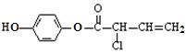
《有机化学基础》
18-Ⅰ（双项选择题，6分）有机物M的结构简式为：
有关M的下列叙述中正确的是
A．分子式为C₁₀H₁₁O₃Cl
B．一定条件下可以发生取代反应、加成反应、氧化反应
C．可与NaOH溶液反应，1 mol M最多消耗4mol NaOH
D．既能与FeCl₃发生显色反应，也能和 Na₂CO₃溶液反应放出CO₂
18-Ⅱ（14分）已知A是氯代烃，C是高分子化合物，H是一种环状酯且核磁共振氢谱仅有1个吸收峰。转化关系如下图所示：
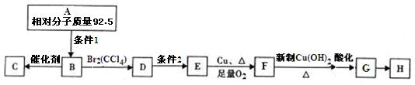
回答下列问题：
- A的分子式 ；H的结构简式 。
- D→E的反应类型： ，条件1是 。
（3）写出下列反应的化学方程式：
B→C： ；
E→F： 。
（4）满足下列条件的G的同分异构体有 种。
①属于酯类； ②能发生银镜反应； ③能与金属钠反应放出气体。
（5）由甲醇和G为原料制备有机玻璃（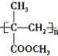）的合成路线为 。

《物质结构与性质》
19-I（双项选择题，6分）如图为NaCl晶胞，下列说法中正确的是
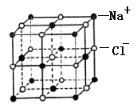
A．每个晶胞中含14个Na⁺
B．Na⁺的配位数为6，Cl－的配位数也为6
C．与Cl－距离最近的Cl－有12个
D．与Cl－距离最近的Na⁺形成的几何图形为三角双锥

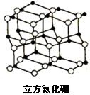
19-II（14分）氮化硼是由氮原子和硼原子所构成的晶体，其组成为43.6%的硼和56.4%的氮（质量分数），有多种不同的变体，立方氮化硼是其中一种。立方氮化硼的硬度仅次于金刚石而远远高于其它材料，常用作磨料和刀具材料，其结构与金刚石类似（如图）。
（1）电负性大小：硼原子_______氮原子；第一电离能：氮原子
_______氧原子（填大于、小于或等于）。
（2）氮化硼的化学式为：_____________。
（3）预测立方氮化硼的晶体类型为_____________，晶体内的作
用力是_____________，氮原子的杂化类型为__________。
（4）立方氮化硼具有广泛的应用前景，其合成方法多样。其中水溶剂热合成法是在一定条件下溴化硼和氮化锂反应，再分离、洗涤、干燥得到氮化硼。
①溴化硼为_________ 化合物（填“离子”或“共价”），其空间构型为___________。
②请写出上述方法生成氮化硼的化学方程式：_______________________。
《化学与技术》
20-I（双项选择题，6分）下列有关化工生产的说法中，不正确的是
A．工业上用热还原法冶炼铁：Fe₂O₃ +3CO3CO₂ +2Fe
B．硫酸工业、合成氨工业和氯碱工业均采用了循环操作提高原料的利用率
C．利用反应：NaCl(饱和)+CO₂+NH₃+H₂O=NaHCO₃↓+NH₄Cl制取NaHCO₃时，应先通入过量的NH₃，再通入过量的CO₂
D．硫酸生产中常采用高压条件提高SO₂的转化率

20-II(14分)工业上对海水资源综合开发利用的部分工艺流程如下图所示。
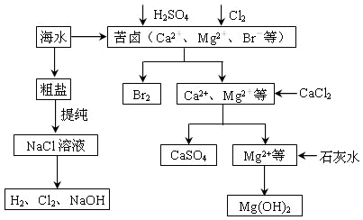
（1）为有效除去粗盐中的Ca²⁺ 、Mg²⁺、SOError: Reference source not found等杂质，加入试剂的合理顺序为________。
A．先加NaOH，后加Na₂CO₃，再加BaCl₂
B．先加NaOH，后加BaCl₂，再加Na₂CO₃
C．先加BaCl₂ ，后加NaOH，再加Na₂CO₃
（2）在隔膜法电解食盐水时，电解槽阳极区的电极反应式为________________________；采用无隔膜电解冷的食盐水时，Cl₂与NaOH充分接触，产物仅是NaClO和H₂，相应的化学方程式为___________________________________________。
（3）氯碱工业制得的氯气可用于生产半导体材料硅，其流程如下：
高温
加热
氯气
高温
焦炭
石英砂
粗硅
四氯化硅
氢气
纯硅

① 石英砂的主要成分是___________，在制备粗硅时，焦炭的作用是______________。
② 粗硅与氯气反应后得到的液态四氯化硅中常混有一些杂质，必须进行分离提纯。其提纯方法为_______________________。
③ 由四氯化硅得到高纯硅的化学方程式是__________________________________
（4）本工艺流程中先后制得Br₂、CaSO₄和Mg(OH)₂，能否按Br₂、Mg(OH)₂、CaSO₄的顺序制备？原因是__________________________________________________。
（5）工业上采用电解MgCl₂的方法制得金属镁，电解槽中阴极的电极反应式为________， 从MgCl₂溶液得到MgCl₂固体的方法是______________________；有同学认为可加热Mg(OH)₂得到MgO，再电解熔融MgO制金属镁，你同意该同学的想法吗？为什么？ 。
2014—2015学年度第二学期
高三年级化学科段考试题参考答案及评分标准
第Ⅰ卷（选择题，共36分）
本卷前6小题每个2分，后6小题每个4分
1 | 2 | 3 | 4 | 5 | 6 | 7 | 8 | 9 | 10 | 11 | 12
B | C | A | C | B | C | AC | B | C | A B | D | BC
第Ⅱ卷（非选择题，共64分）
- （1）氧 二 IVA (每空1分，共3分)
(2) NH₄HCO₃ 或（NH₄）₂CO₃ (1分) 离子键、共价键(2分)
（3） NH₄⁺ +H₂O NH₃•H₂O + H⁺ (2分)
（4）H₂(g)+1/2O₂(g)=H₂O(l)；△H= -286kJ/mol (2分)
14．（1）2NH₄Cl+Ca(OH)₂ CaCl₂+2NH₃↑+2H₂O （2分）
（2）Fe(OH) ₃ （1分） （3）Error: Reference source not found （2分）
（4） ① 碱性 ② CO₂ （各1分） ③ O₂ + 4e－+ 2H₂O = 4OH－ （2分）
15．（1）吸热（1分） （2）0.0625mol/(L·min) （1分） 2.5（1分） （3）A（2分）
（4）①Fe－6e－＋8OH－＝FeO₄^{2－}＋4H₂O （2分）
②2Fe(OH)₃＋3ClO－＋4OH－＝2FeO₄^{2－}＋3Cl－＋5H₂O （2分）
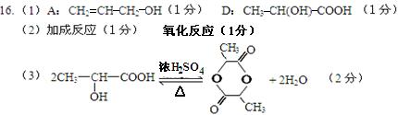
17．（1）SO₂+2OH—=SO₃^{2—}+H₂O（2分）； 白色粉末变蓝色（1分）
（2）D装置中黑色固体颜色无变化，E中溶液的红色褪去（2分）
（3）拉起铜丝，关闭K₁、K₂（1分）
（4）将A装置中试管内冷却后的混合物沿杯壁（或玻璃棒）缓缓倒入盛有水的烧杯中，并不断搅拌，若溶液变蓝，证明含有Cu²⁺ （2分）
（5）90% （2分）
18-Ⅰ BC （6分）
18-Ⅱ（14分）
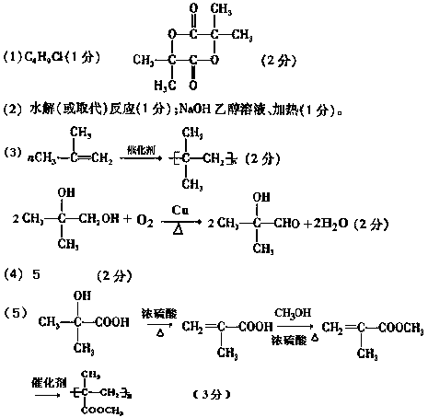
19-I BC (6分)
19-II（1）小于 大于 （各1分） （2）BN （2分）
（3）原子晶体（1分） 共价键（1分） sp³（2分）
（4）① 共价 平面三角形 ②BBr₃+Li₃N==3LiBr+BN （各2分）
20-I BD (6分)
20-II（14分)
（1）BC （2分）
（2）2Cl⁻ -2e⁻ = Cl₂↑（1分） NaCl+H₂O NaClO+H₂↑（1分）
（3）①SiO₂（1分） 还原剂（1分） ②分馏（1分）
③SiCl₄ + 2H₂ Si + 4HCl（1分）
（4）否（1分）。如果先沉淀Mg(OH)₂,则沉淀中会夹杂有CaSO₄沉淀，产品不纯（1分）。
（5）Mg²⁺+2e－=Mg（1分）,在氯化氢气流中加热蒸发（1分）。
不同意（1分），因为MgO熔点很高，熔融时耗费大量的能量而增加生产成本（1分）。

